# 附件3：

# 系统操作说明

## 1.1 非预算单位用户登录

网址：http://220.168.30.70:28899/index.html

输入正确的非预算单位用户名和密码，进行登录。

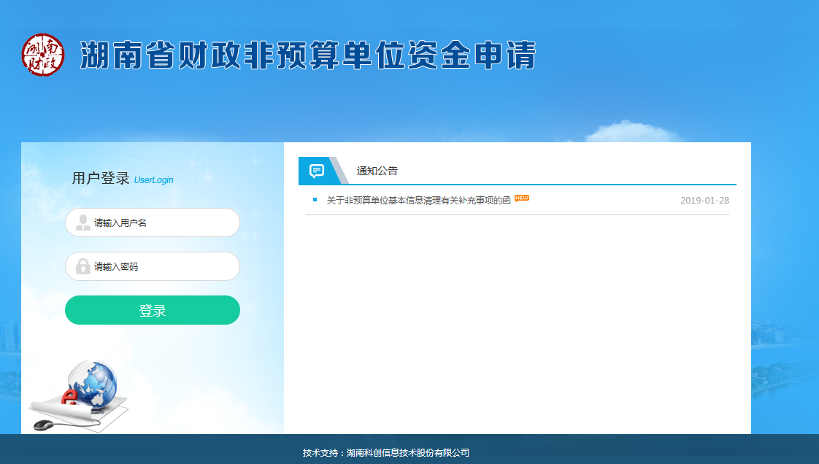

如果该非预算单位输入未被财政确认的，则无法登陆：

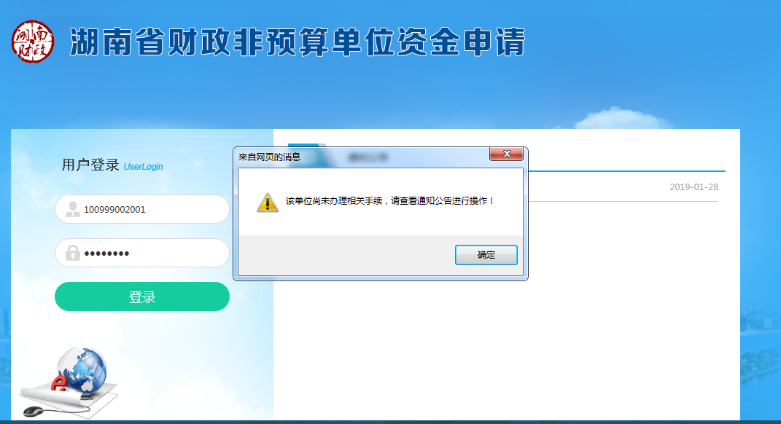

## 1.2 录入新的资金申请

非预算单位用户在外网登录成功后，点击【请款录入】按钮，弹出新增窗口，如下：

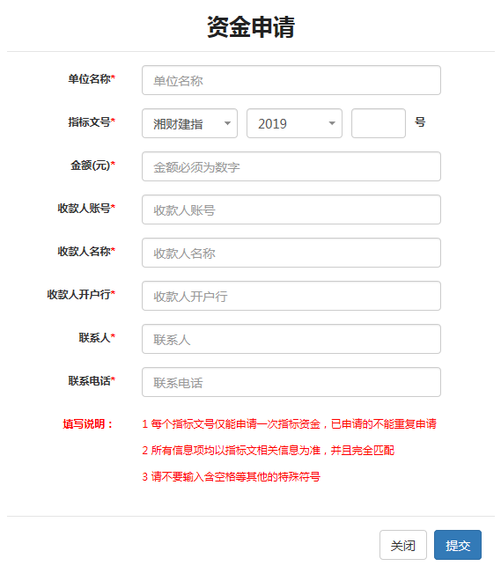

录入完整正确的资金信息，点击【提交】按钮，系统将根据录入的各项信息，跟后台该单位真实的指标文信息以及账户信息做比对，必须完全一致，才能提交成功。

## 2.3 查看已录入的流水信息

非预算单位用户在外网登录成功后，可查看到该单位已经提交的资金申请信息，如下图所示：

